Mercado Liebre clase 12 etapa 2

Se vincula la hoja de estilos con el documento html

Hoja de estilo en carpet styles.css

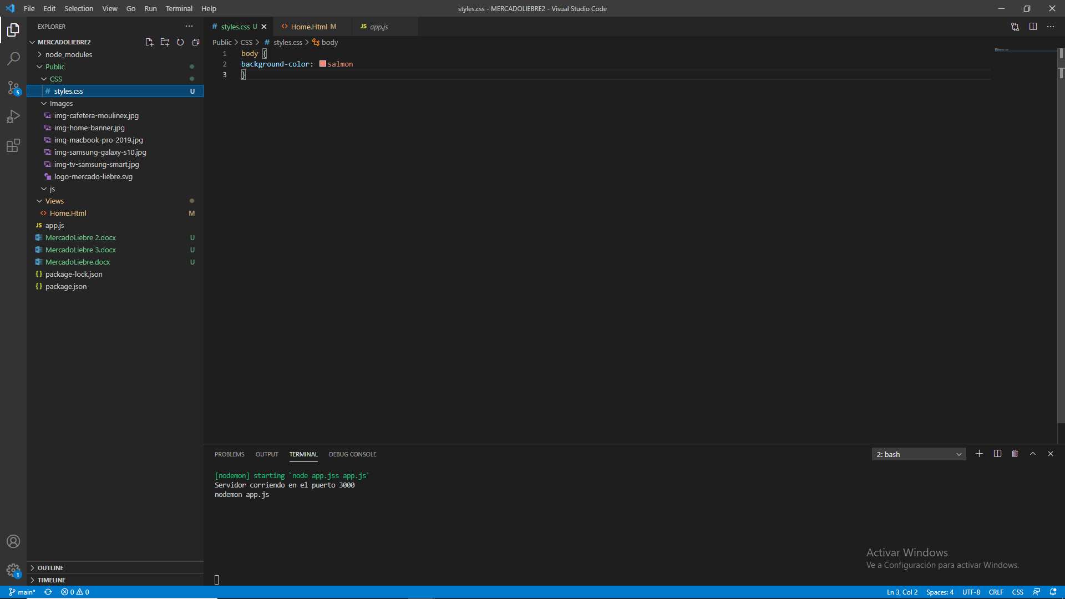

 <link rel = "stylesheet" href = "/CSS/styles.css">

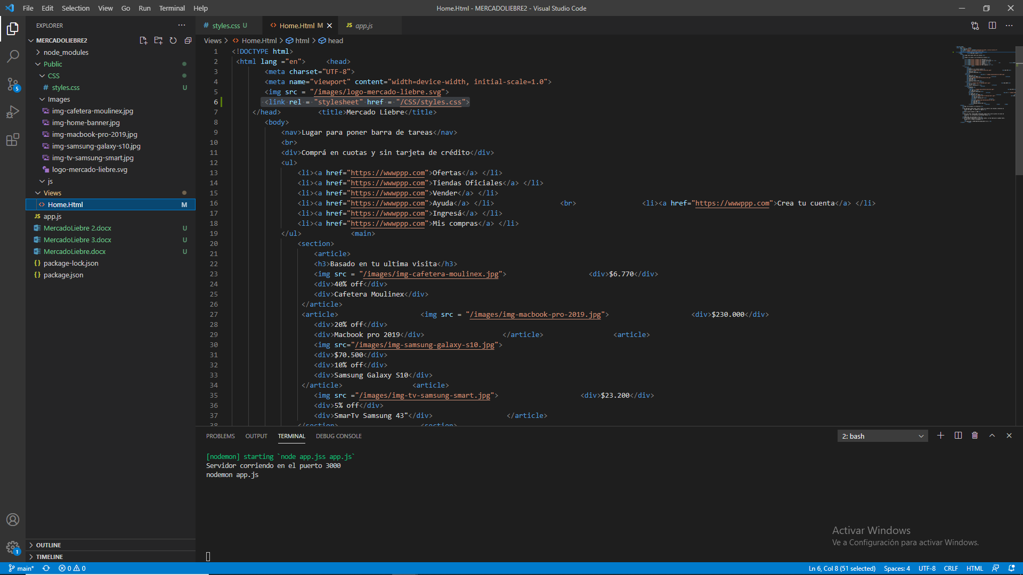

Aca trabajamos con las tripografias y los h1 y h2 y que todo el cuerpoo tenga una tipografia pero especificamos los titulos

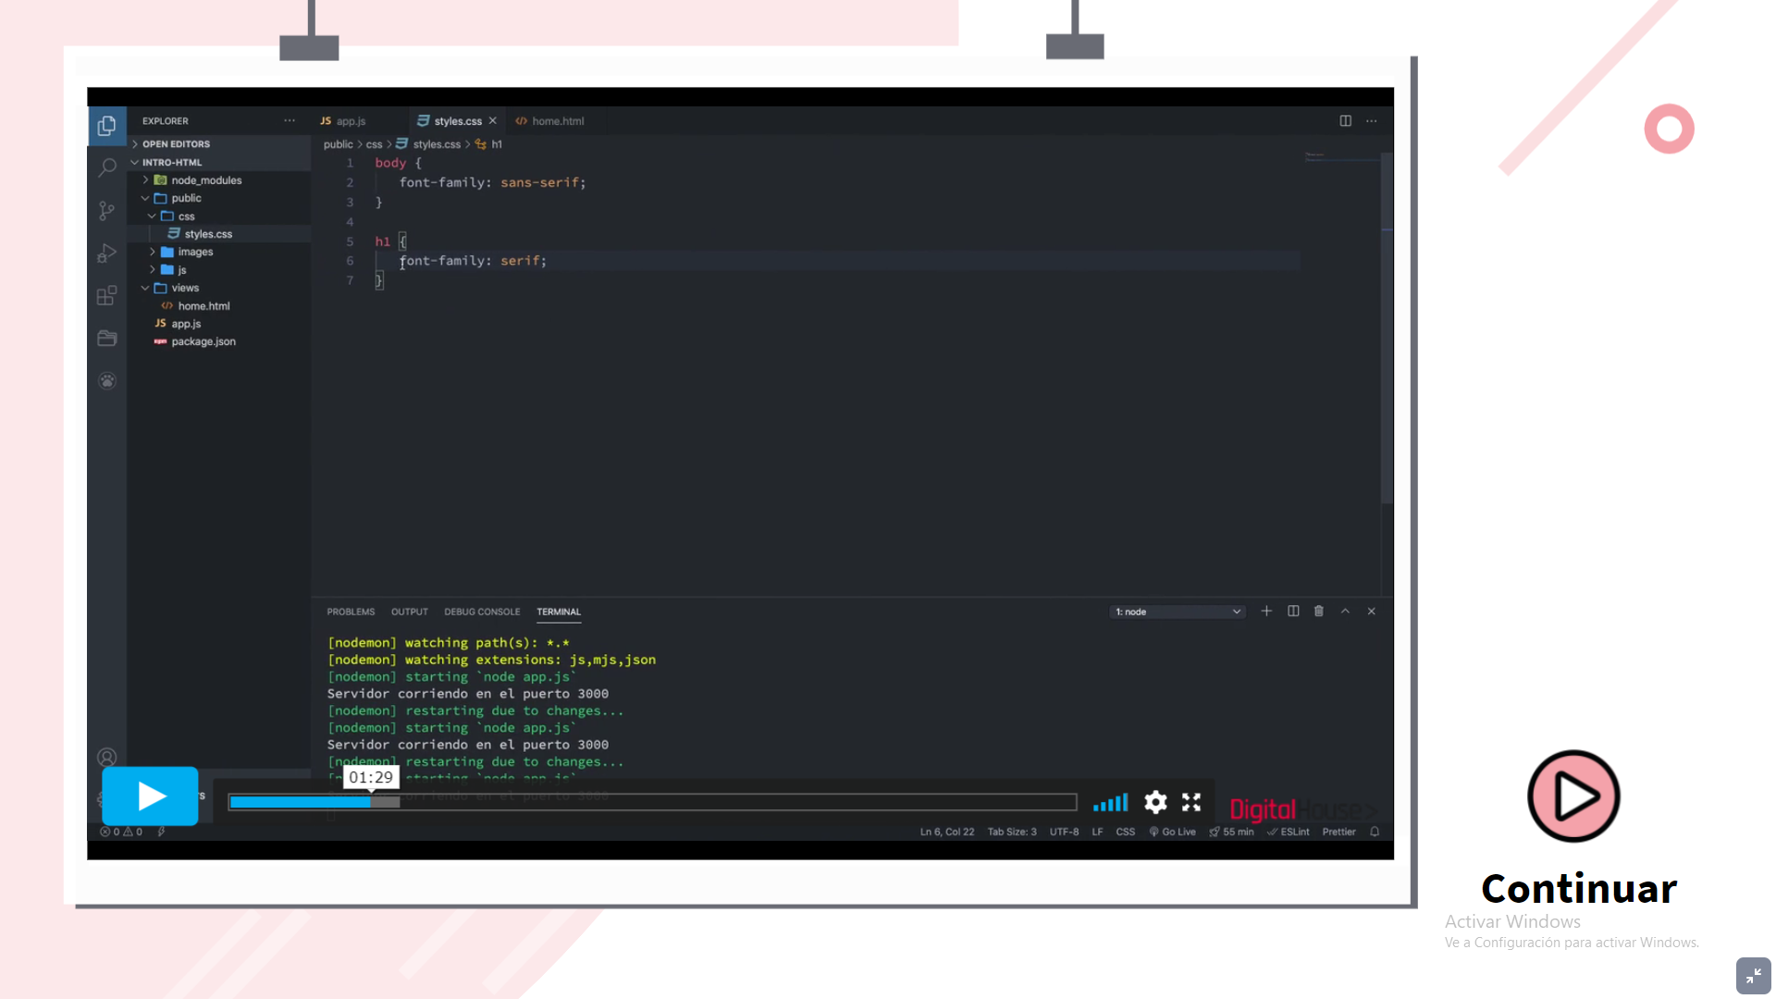

Para incluir tipogrAFIAS IR A GOOGLE FONT Y COPIAR DIRECCION URL DE LA TYPO ELEGIDA

